CHƯƠNG 1. PHÁT BIỂU BÀI TOÁN VÀ YÊU CẦU HỆ THỐNG
1.3.4. Quy tắc nghiệp vụ nhóm Đặt giá và Theo dõi phiên đấu giá
Tập quy tắc nghiệp vụ từ BR13 đến BR17 kiểm soát hoạt động trả giá cạnh tranh trực tiếp (English Auction) đối với cổ vật độc bản:
Mã quy tắc | Tên quy tắc | Nội dung chi tiết của quy tắc nghiệp vụ
BR13 | Điều kiện tư cách người đặt giá | Chỉ người dùng có vai trò Người mua (Bidder), tài khoản đang hoạt động (ACTIVE) và đã duyệt xác minh danh tính (KYC = VERIFIED) mới được đặt giá. Quản trị viên (Admin) tuyệt đối không được tham gia đặt giá dưới mọi hình thức.
BR14 | Khung thời gian đặt giá hợp lệ | Lượt đặt giá chỉ hợp lệ khi phiên đấu giá đang diễn ra (ACTIVE) và thời điểm máy chủ ghi nhận nằm trong khoảng [startTime, endTime). Mọi thời điểm đều đối chiếu theo đồng hồ chuẩn của máy chủ.
BR15 | Công thức tính mức giá đặt tối thiểu | • Chưa có lượt trả giá nào: Số tiền đặt >= Giá khởi điểm (startingPrice).  • Đã có người trả giá: Số tiền đặt >= Giá cao nhất hiện tại + Bước giá tối thiểu (currentHighestBid + minBidIncrement).
BR16 | Quy tắc chống tự nâng giá | Bidder đang nắm giữ mức giá cao nhất hiện tại không được phép đặt mức giá mới đè lên giá của chính mình cho đến khi có Bidder khác vượt qua.
BR17 | Xử lý đặt giá đồng thời và thông báo | Các yêu cầu đặt cùng mức giá tại cùng thời điểm được xử lý tuần tự: yêu cầu xử lý trước thành người dẫn đầu mới; yêu cầu đến sau bị từ chối do giá sàn đã tăng. Hệ thống tự động gửi thông báo Bị vượt giá (OUTBID) cho người dẫn đầu liền trước.

1.4. Yêu cầu hệ thống thuộc phân hệ Đặt giá và Theo dõi
1.4.1. Yêu cầu chức năng (Functional Requirements)
Mã yêu cầu | Tên chức năng | Mô tả yêu cầu chức năng
FR_P4_01 | Quản lý Watchlist và phiên cá nhân (UC10) | Cho phép Bidder lưu/gỡ phiên đấu giá khỏi danh sách theo dõi (Watchlist) và xem bảng tổng hợp các phiên đang tham gia kèm nhãn trạng thái (Đang dẫn đầu, Đã bị vượt giá, Thắng cuộc, Không trúng).
FR_P4_02 | Theo dõi phòng đấu giá trực tiếp (UC14) | Cho phép Khách (Guest) và Bidder xem thông tin cổ vật, nguồn gốc xuất xứ, chứng thư giám định, giá cao nhất hiện tại, bước giá, đồng hồ đếm ngược và lịch sử đặt giá (ẩn danh một phần tên người đặt: ng***an).
FR_P4_03 | Thực hiện đặt giá hiện vật (UC13) | Cho phép Bidder đủ điều kiện nhập mức giá trả mới (hoặc cộng nhanh bước giá), tự động kiểm tra BR13–BR17, ghi nhận lượt đặt giá, cập nhật giá dẫn đầu và phát thông báo biến động giá.

1.4.2. Yêu cầu phi chức năng (Non-Functional Requirements)
Mã yêu cầu | Nhóm yêu cầu (Theo Hình 3.1 Giáo trình) | Chỉ tiêu kỹ thuật cần đáp ứng
NFR_P4_01 | Hiệu năng (Performance) – Thời gian thực | Tự động cập nhật mức giá dẫn đầu mới và dòng lịch sử trả giá lên màn hình Phòng đấu giá của mọi người đang xem trong thời gian <= 2 giây mà không cần tải lại trang.
NFR_P4_02 | Thao tác – Nhất quán đồng thời (Concurrency) | Đảm bảo toàn vẹn dữ liệu tuyệt đối khi nhiều Bidder đặt giá cùng lúc vào giây cuối hoặc sát giờ đóng phiên; không xảy ra ghi đè dữ liệu (Lost Update) hoặc 2 người dẫn đầu cùng lúc.
NFR_P4_03 | Bảo mật & Sự riêng tư (Security & Privacy) | Phân quyền chặt chẽ theo BR13 (chặn Admin và tài khoản chưa duyệt KYC); che ký tự tên tài khoản Bidder trên bảng lịch sử trả giá công khai.

1.4.3. Bảng thuật ngữ nghiệp vụ (Glossary – Theo Mục 3.3.2 Giáo trình Thầy Quế)
STT | Tiếng Anh (Tên lớp) | Tiếng Việt | Giải thích nội dung
1 | AntiqueItem | Hiện vật đồ cổ | Cổ vật độc bản đưa lên đấu giá kèm chất liệu, niên đại, kích thước, tình trạng và nguồn gốc xuất xứ.
2 | AppraisalCertificate | Chứng thư giám định | Hồ sơ xác nhận tính xác thực và niên đại của cổ vật do chuyên gia thẩm định cấp trước khi mở phiên.
3 | Auction | Phiên đấu giá | Phiên trả giá cạnh tranh gắn với một cổ vật trong khung giờ [startTime, endTime] với giá khởi điểm và bước giá tối thiểu.
4 | Bid | Lượt đặt giá | Một lần trả giá cụ thể của Bidder trong phiên đấu giá, lưu số tiền đặt (bidAmount) và thời gian máy chủ ghi nhận (bidTime).
5 | Bidder | Người mua / Người dùng | Thực thể người dùng tham gia đấu giá trên sàn (gộp chung thông tin tài khoản, vai trò role, trạng thái KYC và số lần vi phạm).
6 | Watchlist | Danh sách theo dõi | Thực thể quản lý danh sách theo dõi của từng người dùng trên sàn (mỗi Bidder sở hữu duy nhất 1 Watchlist riêng theo quan hệ 1–1).
7 | WatchlistItem | Mục theo dõi | Thực thể lưu từng phiên đấu giá cụ thể nằm bên trong Watchlist cá nhân của người dùng (quan hệ 1–N từ Watchlist).
8 | Notification | Thông báo | Thông điệp cảnh báo gửi tới người mua (như thông báo Bị vượt giá OUTBID khi có người trả giá cao hơn).

CHƯƠNG 2. ĐẶC TẢ YÊU CẦU (XÁC ĐỊNH YÊU CẦU)
2.1.3. Phân rã chức năng (BFD) nhánh Đặt giá và Theo dõi
Mã nhánh | Tên chức năng phân rã (Nhánh 3: Quản lý và vận hành đấu giá) | Tác nhân sử dụng | Use Case tương ứng
3.3 | Quản lý danh sách theo dõi và phiên cá nhân | Bidder | UC10
3.4 | Đặt giá hiện vật | Bidder (đã duyệt KYC) | UC13
3.5 | Theo dõi phòng đấu giá trực tiếp | Khách (Guest), Bidder | UC14

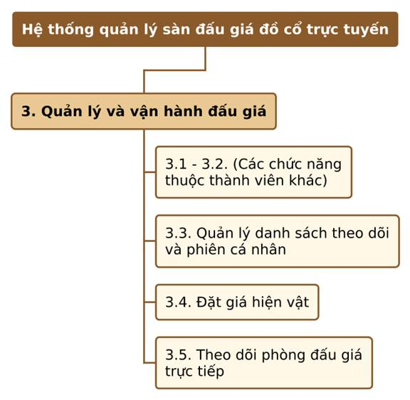
Hình 2.1. Biểu đồ phân rã chức năng (BFD) nhánh 3 – Đặt giá và Theo dõi
2.2. Mô hình Use Case và Xếp ưu tiên phân hệ Đặt giá và Theo dõi
Mã Use Case | Tên Use Case | Tác nhân chính | Quan hệ UML | Xếp ưu tiên (Đèn giao thông - Mục 3.4.5 Giáo trình)
UC13 | Đặt giá hiện vật (Place Bid) | Bidder | «extend» UC14, «extend» UC01 | Màu Xanh (Bắt buộc cài đặt ở giai đoạn hiện tại)
UC14 | Theo dõi phòng đấu giá trực tiếp | Guest, Bidder | «include» Xem chứng thư & Lịch sử | Màu Xanh (Bắt buộc cài đặt ở giai đoạn hiện tại)
UC10 | Quản lý Watchlist & Phiên cá nhân | Bidder | «extend» UC01 (Đăng nhập) | Màu Vàng (Cài đặt ngay sau khi hoàn tất nhóm Xanh)

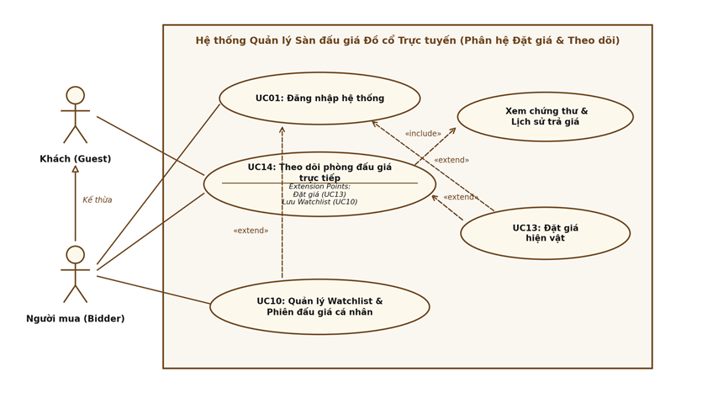
Hình 2.2. Biểu đồ Use Case phân hệ Đặt giá và Theo dõi (Theo chuẩn Mục 3.4.3 Giáo trình)
2.3. Kịch bản (Scenario) và Phác thảo giao diện người dùng (Phần của P4)
Thực hiện đúng theo trình tự Mục 3.5 (trang 82–87) và Phụ lục B.1 (trang 165–187) trong giáo trình của thầy Trần Đình Quế: mỗi Use Case được đặc tả bằng bảng Kịch bản chuẩn và gắn kèm ngay với Phác thảo giao diện người dùng của chức năng đó.
2.3.1. Kịch bản và Phác thảo giao diện Use Case UC13 – Đặt giá (Use Case Lõi)
Tên Use Case | UC13 – Đặt giá hiện vật (Place Bid)
Tác nhân chính | Người mua (Bidder)
Người chịu trách nhiệm | Người quản lý hệ thống
Tiền điều kiện | 1. Bidder đã Đăng nhập thành công vào hệ thống.  2. Bidder đang mở màn hình Phòng đấu giá trực tiếp của phiên muốn tham gia (UC14).
Đảm bảo tối thiểu | Giữ nguyên trạng thái và mức giá hiện tại của phiên; hiển thị thông báo lỗi và quay lui về màn hình phòng đấu giá để Bidder nhập lại.
Đảm bảo thành công | Lưu lượt đặt giá mới; cập nhật mức giá cao nhất hiện tại và người dẫn đầu của phiên; tạo thông báo 'Bị vượt giá' (OUTBID) gửi người dẫn đầu liền trước; cập nhật giá mới lên giao diện.
Kích hoạt | Button 'Đặt giá ngay' (hoặc '+ Bước giá') trên Form Phòng đấu giá trực tiếp
Chuỗi sự kiện chính
1. Bidder nhập số tiền muốn trả (hoặc chọn nút '+ Bước giá') và chọn 'Đặt giá ngay' trên màn hình Phòng đấu giá trực tiếp.
2. Hệ thống kiểm tra tư cách của Bidder: tài khoản đang hoạt động (ACTIVE), không phải Quản trị viên và đã duyệt KYC (BR13).
3. Hệ thống kiểm tra trạng thái phiên đấu giá đang là Đang diễn ra (ACTIVE) và thời gian hiện tại < endTime (BR14).
4. Hệ thống kiểm tra người đang giữ mức giá cao nhất hiện tại không phải là chính Bidder vừa gửi yêu cầu (BR16).
5. Hệ thống kiểm tra số tiền đặt >= Giá khởi điểm (lượt đầu) hoặc >= Giá cao nhất hiện tại + Bước giá tối thiểu (BR15).
6. Hệ thống khóa bản ghi phiên, lưu lượt đặt giá mới vào CSDL và cập nhật mức giá cao nhất cùng người dẫn đầu mới cho phiên.
7. Hệ thống tự động khởi tạo thông báo 'Bị vượt giá' (OUTBID) gửi cho người dẫn đầu liền trước đó (nếu có) (BR17).
8. Hệ thống làm mới mức giá cao nhất, chèn lượt đặt giá vào bảng lịch sử trả giá và thông báo 'Đặt giá thành công! Bạn đang là người dẫn đầu'.
Ngoại lệ
2.1. Tài khoản Bidder chưa duyệt xác minh danh tính (KYC) hoặc đang bị khóa, hoặc là tài khoản Quản trị viên (BR13):
2.1.1. Hệ thống thông báo tài khoản không đủ điều kiện tham gia đặt giá.
2.1.2. Hệ thống giữ nguyên màn hình xem phòng đấu giá và kết thúc ca sử dụng.
3.1. Phiên đấu giá chưa mở hoặc đã chạm thời điểm kết thúc endTime (BR14):
3.1.1. Hệ thống thông báo 'Phiên đấu giá hiện không trong thời gian nhận đặt giá' và cập nhật lại trạng thái phiên.
4.1. Bidder đang là người giữ mức giá cao nhất hiện tại của phiên (BR16):
4.1.1. Hệ thống thông báo 'Bạn đang là người giữ mức giá cao nhất hiện tại của phiên này'.
5.1. Số tiền đặt chưa đủ bước giá tối thiểu hoặc bị Bidder khác đặt đồng thời vượt lên trước (BR15, BR17):
5.1.1. Hệ thống thông báo 'Mức giá đặt chưa hợp lệ. Mức giá tối thiểu cần đặt hiện tại là [Số tiền mới]'.
5.1.2. Bidder nhập lại mức giá mới và tiếp tục từ bước 1.

Phác thảo giao diện Phòng đấu giá trực tiếp (Phục vụ trực tiếp UC13 – Đặt giá và UC14 – Theo dõi phòng đấu giá):
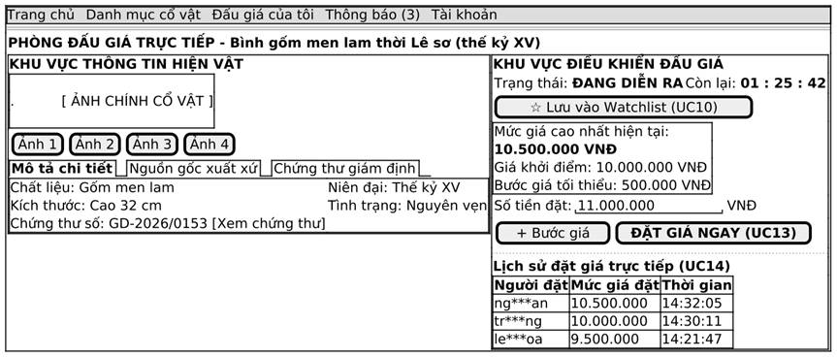
Hình 2.3. Phác thảo giao diện Phòng đấu giá trực tiếp (LiveAuctionRoomView)
2.3.2. Kịch bản Use Case UC14 – Theo dõi phòng đấu giá trực tiếp (Use Case Lõi)
Tên Use Case | UC14 – Theo dõi phòng đấu giá trực tiếp (Live Auction Room)
Tác nhân chính | Khách (Guest), Người mua (Bidder)
Người chịu trách nhiệm | Người quản lý hệ thống
Tiền điều kiện | Phiên đấu giá đã được khởi tạo và công bố trên hệ thống.
Đảm bảo tối thiểu | Trở lại màn hình Danh mục phiên đấu giá hoặc hiển thị trạng thái phiên đã bị hủy.
Đảm bảo thành công | Hiển thị đầy đủ thông tin cổ vật, chứng thư giám định, mức giá dẫn đầu, đồng hồ đếm ngược và tự động cập nhật bảng lịch sử đặt giá theo thời gian thực.
Kích hoạt | Người dùng chọn một phiên đấu giá từ Trang chủ, Danh mục cổ vật hoặc Danh sách Watchlist
Chuỗi sự kiện chính
1. Người dùng kích hoạt form Phòng đấu giá trực tiếp của một phiên đấu giá cụ thể.
2. Hệ thống truy xuất thông tin phiên đấu giá: trạng thái, thời gian bắt đầu/kết thúc, giá khởi điểm, bước giá tối thiểu và mức giá cao nhất hiện tại.
3. Hệ thống truy xuất hồ sơ hiện vật đồ cổ gắn với phiên: bộ hình ảnh, lịch sử nguồn gốc xuất xứ (Provenance) và chứng thư giám định (Appraisal Certificate).
4. Hệ thống truy xuất danh sách các lượt đặt giá hợp lệ theo thứ tự mới nhất đến cũ nhất và che ký tự tên người đặt (ví dụ: ng***an).
5. Hệ thống hiển thị thông tin hiện vật, đồng hồ đếm ngược và bảng lịch sử đặt giá lên giao diện Phòng đấu giá trực tiếp (Hình 2.3).
6. Khi có lượt đặt giá mới hợp lệ hoặc khi phiên kết thúc, hệ thống tự động đẩy (push) mức giá mới và dòng lịch sử mới lên màn hình (< 2 giây).
Ngoại lệ
2.1. Phiên đấu giá đã bị hủy bởi Quản trị viên:
2.1.1. Hệ thống hiển thị thông báo 'Phiên đấu giá này đã bị hủy' và khóa vùng nhập số tiền đặt giá trên giao diện Hình 2.3.

2.3.3. Kịch bản và Phác thảo giao diện Use Case UC10 – Quản lý Watchlist & Phiên đấu giá cá nhân
Tên Use Case | UC10 – Quản lý Watchlist và Phiên đấu giá cá nhân
Tác nhân chính | Người mua (Bidder)
Người chịu trách nhiệm | Người quản lý hệ thống
Tiền điều kiện | Bidder đã Đăng nhập thành công vào hệ thống.
Đảm bảo tối thiểu | Danh sách theo dõi giữ nguyên trạng thái ban đầu và quay lại màn hình trước.
Đảm bảo thành công | Thêm/xóa thành công phiên khỏi Watchlist; hiển thị chính xác danh sách phiên đang theo dõi và trạng thái dẫn đầu/bị vượt giá tại các phiên đang tham gia.
Kích hoạt | Button 'Lưu vào Watchlist / Bỏ theo dõi' hoặc chọn menu 'Đấu giá của tôi'
Chuỗi sự kiện chính
1. Nhánh 1 (Thêm/Xóa Watchlist): Bidder chọn nút 'Lưu vào Watchlist' trên Phòng đấu giá (Hình 2.3) hoặc nút 'Bỏ theo dõi' trên trang Đấu giá của tôi (Hình 2.4).
2. Hệ thống truy xuất Watchlist riêng của Bidder: nếu phiên chưa có trong danh sách thì thêm mới WatchlistItem vào Watchlist; nếu đã tồn tại thì xóa WatchlistItem và cập nhật lại tổng số mục theo dõi (totalItems).
3. Nhánh 2 (Xem phiên đấu giá cá nhân): Bidder kích hoạt form 'Đấu giá của tôi' (WatchlistView).
4. Hệ thống truy xuất và hiển thị Tab 1 – Danh sách các phiên đang lưu theo dõi (Watchlist).
5. Hệ thống truy xuất các phiên Bidder đã tham gia đặt giá, đối chiếu người dẫn đầu hiện tại với mã Bidder để gán nhãn trạng thái ('Đang dẫn đầu', 'Bị vượt giá', 'Thắng đấu giá', 'Không trúng') và hiển thị tại Tab 2 – Phiên đang tham gia.
Ngoại lệ
4.1. Bidder chưa lưu phiên nào vào Watchlist hoặc chưa tham gia đặt giá phiên nào:
4.1.1. Hệ thống hiển thị thông báo 'Danh sách hiện đang trống' và gợi ý chuyển sang trang Danh mục cổ vật.

Phác thảo giao diện Quản lý Watchlist và Phiên đấu giá cá nhân (Phục vụ trực tiếp UC10):
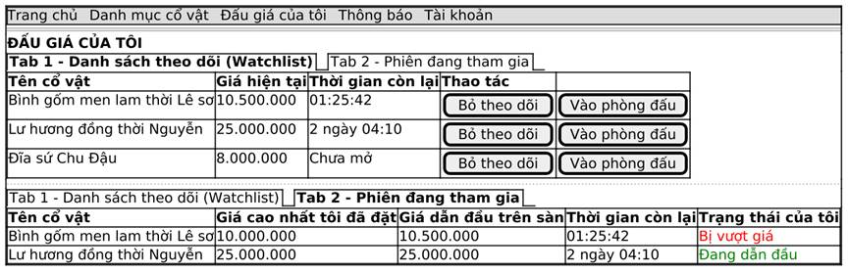
Hình 2.4. Phác thảo giao diện Quản lý Watchlist và Phiên đấu giá cá nhân (WatchlistView)
CHƯƠNG 3. ĐẶC TẢ HỆ THỐNG (PHÂN TÍCH YÊU CẦU)
3.1. Phân tích tĩnh – Xác định lớp phân tích và mối quan hệ
3.1.1. Trích danh từ từ kịch bản và Xác định các lớp thực thể (Theo Mục 4.3.1 & 4.5.1 Giáo trình)
Nhóm danh từ trích từ Kịch bản (UC10, UC13, UC14) | Kết quả sàng lọc theo Giáo trình Thầy Quế | Lớp thực thể / Thuộc tính tương ứng
Hệ thống sàn đấu giá trực tuyến | Loại bỏ (Danh từ chỉ ranh giới/biên hệ thống) | Không tạo lớp
Người dùng, Người mua, Tài khoản, Mật khẩu, Vai trò, Trạng thái KYC, Số lần vi phạm | Gộp chung Người dùng và Người mua thành 1 lớp thực thể duy nhất và các thuộc tính đi kèm | • Lớp Bidder (bidderId, username, passwordHash, role, status, kycStatus, violationCount, phone)
Hiện vật đồ cổ, Tên cổ vật, Niên đại, Nguồn gốc xuất xứ, Chứng thư giám định | Giữ lại làm 2 lớp thực thể có quan hệ Hợp thành (Composition 1–1) | • Lớp AntiqueItem (itemId, itemName, provenance, condition)  • Lớp AppraisalCertificate (certId, certNumber, appraiserName, issuedDate)
Phiên đấu giá, Giờ mở/đóng, Giá khởi điểm, Bước giá, Giá cao nhất hiện tại | Giữ lại làm lớp thực thể giao dịch trung tâm (Kết hợp 1–0..* từ AntiqueItem) | • Lớp Auction (auctionId, startTime, endTime, startingPrice, minBidIncrement, currentHighestBid, status)
Lượt đặt giá, Số tiền đặt, Thời điểm đặt, Trạng thái lượt đặt | Giữ lại làm lớp thực thể (Quan hệ 1–0..* với Auction và Bidder) | • Lớp Bid (bidId, bidAmount, bidTime, status)
Danh sách theo dõi (Watchlist), Tổng số mục, Mục theo dõi (WatchlistItem), Thời điểm thêm | Tách thành 2 lớp có quan hệ Hợp thành: Mỗi Bidder sở hữu 1 Watchlist riêng (1–1); mỗi Watchlist chứa nhiều WatchlistItem (1–0..*) | • Lớp Watchlist (watchlistId, totalItems, updatedAt)  • Lớp WatchlistItem (watchlistItemId, addedAt)
Thông báo, Tiêu đề, Nội dung, Phân loại thông báo, Trạng thái đã xem | Giữ lại làm lớp thực thể lưu thông báo vượt giá (OUTBID) | • Lớp Notification (notificationId, title, content, type, isRead, createdAt)

3.1.2. Xây dựng Biểu đồ lớp thực thể phân tích tĩnh (Theo Mục 4.3.3 Giáo trình)
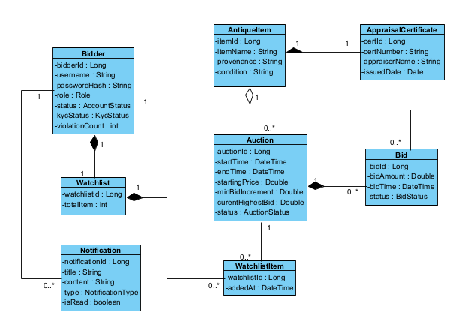
Hình 3.1. Biểu đồ lớp thực thể phân tích tĩnh (Static Analysis Class Diagram) phân hệ Đặt giá và Theo dõi
3.1.3. Xác định các lớp theo mẫu BCE (Boundary – Control – Entity) và Bảng ánh xạ Use Case
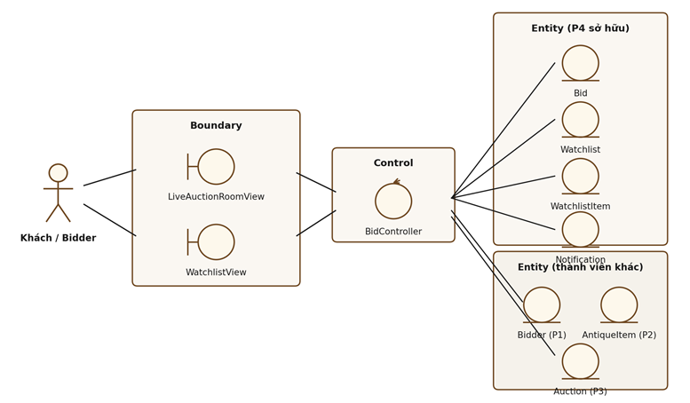
Hình 3.2. Biểu đồ lớp phân tích theo mẫu BCE (Biên – Điều khiển – Thực thể) của phân hệ Đặt giá và Theo dõi
Mã Use Case | Tên Use Case | Lớp Biên (Boundary) | Lớp Điều khiển (Control) | Các lớp Thực thể (Entity) tham gia
UC10 | Quản lý Watchlist & Phiên đấu giá cá nhân | WatchlistView,  LiveAuctionRoomView | BidController | Bidder, Watchlist, WatchlistItem, Auction, Bid
UC13 | Đặt giá hiện vật (Place Bid) | LiveAuctionRoomView | BidController | Bidder, Auction, Bid, Notification
UC14 | Theo dõi phòng đấu giá trực tiếp | LiveAuctionRoomView | BidController | Auction, AntiqueItem, AppraisalCertificate, Bid

3.2. Phân tích động – Mô hình hóa hành vi và chức năng
3.2.1. Biểu đồ tuần tự (Sequence Diagram) của phân hệ Đặt giá và Theo dõi
a) Biểu đồ tuần tự Use Case UC13 – Đặt giá hiện vật:
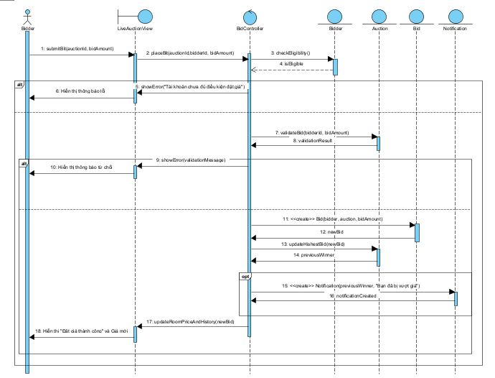
Hình 3.3. Biểu đồ tuần tự (Sequence Diagram) Use Case UC13 – Đặt giá hiện vật
b) Biểu đồ tuần tự Use Case UC14 – Theo dõi phòng đấu giá trực tiếp:
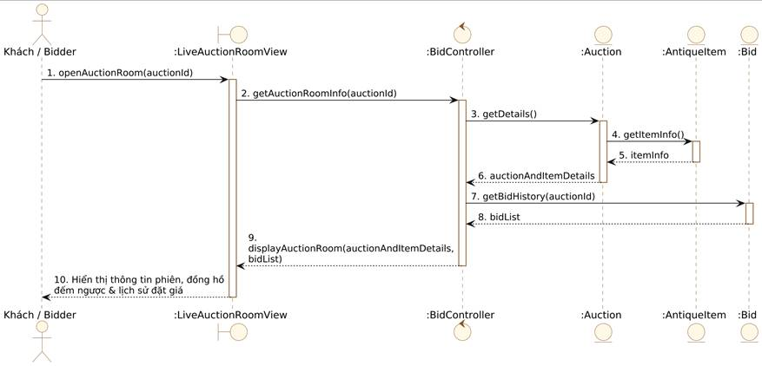
Hình 3.4. Biểu đồ tuần tự (Sequence Diagram) Use Case UC14 – Theo dõi phòng đấu giá trực tiếp
c) Biểu đồ tuần tự Use Case UC10 – Quản lý Watchlist và Phiên đấu giá cá nhân:
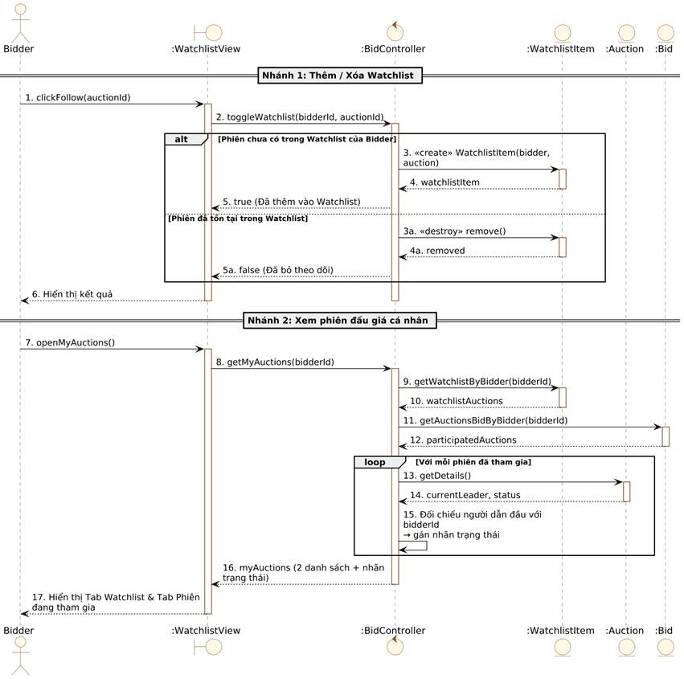
Hình 3.5. Biểu đồ tuần tự (Sequence Diagram) Use Case UC10 – Quản lý Watchlist và Phiên đấu giá cá nhân
3.2.2. Biểu đồ giao tiếp / cộng tác (Communication Diagram – Theo Mục 4.4.1 Giáo trình)
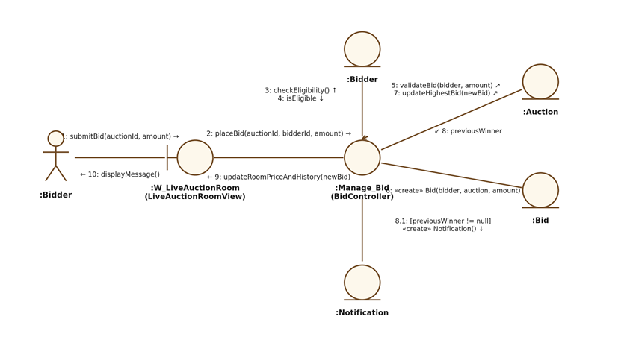
Hình 3.6. Biểu đồ giao tiếp (Communication Diagram) hiện thực hóa Use Case UC13 – Đặt giá hiện vật
3.2.3. Biểu đồ hoạt động (Activity Diagram) — [Phần việc chung do P4 chủ trì]
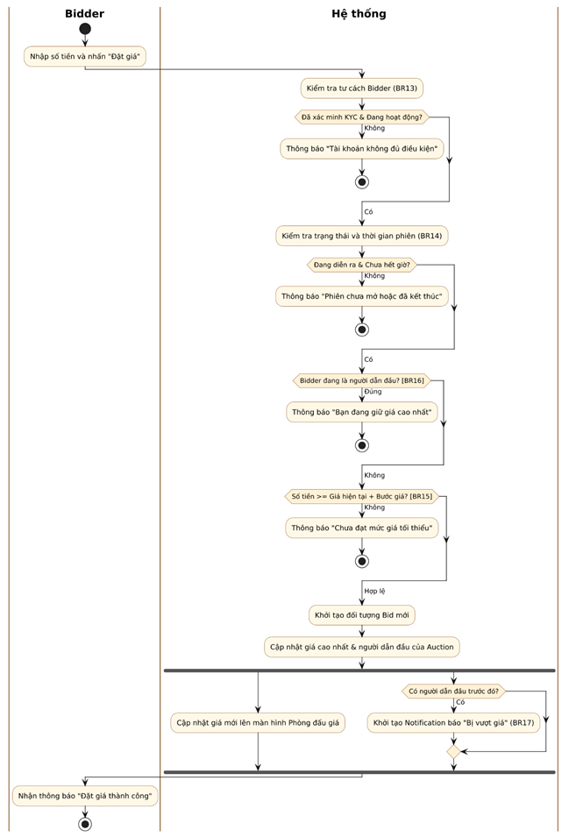
Hình 3.7. Biểu đồ hoạt động (Activity Diagram) xử lý một lượt đặt giá (UC13)
3.2.4. Biểu đồ trạng thái (State Machine Diagram – Theo Mục 4.4.2 & Phụ lục B.3 Giáo trình)
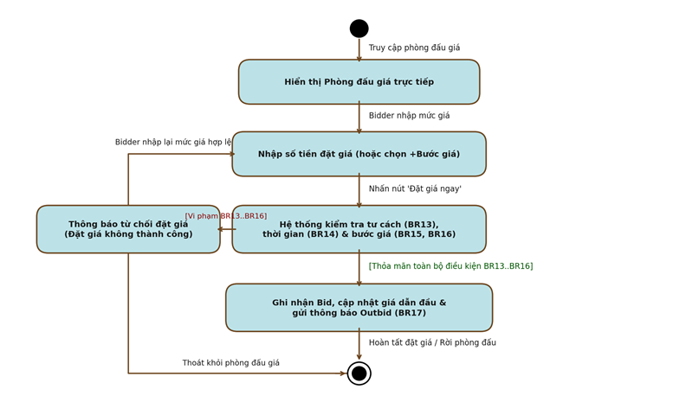
Hình 3.8. Biểu đồ trạng thái (State Machine Diagram) Use Case UC13 – Đặt giá hiện vật
3.2.5. Gán phương thức cho các lớp dựa trên trách nhiệm (Cuối Phân tích động – Mục 4.4.2 Giáo trình)
Lớp nhận thông điệp | Các thông điệp đi vào lớp trên Biểu đồ tuần tự & giao tiếp | Phương thức được gán cho lớp (Chuẩn bị cho Lớp thiết kế 4.1)
BidController (Control - P4) | placeBid(auctionId, bidderId, bidAmount)  getAuctionRoomInfo(auctionId)  toggleWatchlist(bidderId, auctionId)  getMyAuctions(bidderId) | + placeBid(auctionId: Long, bidderId: Long, bidAmount: Double): Boolean  + getAuctionRoomInfo(auctionId: Long): Auction  + toggleWatchlist(bidderId: Long, auctionId: Long): Boolean  + getMyAuctions(bidderId: Long): List<Auction>
AuctionController (Control - P3) | createAuction(), scheduleAuction(), cancelAuction(), openAuction(), closeAuction() | + createAuction(item: AntiqueItem, ...): Auction  + openAuction(auctionId: Long): void  + closeAuction(auctionId: Long): void
OrderController (Control - P5) | createOrderFromAuction(), getOrderList(), cancelOverdueOrders(), confirmDelivery() | + createOrderFromAuction(auction: Auction): Order  + cancelOverdueOrders(): Integer  + confirmDelivery(orderId: Long): void
PaymentController (Control - P5) | processPayment(), processRefund() | + processPayment(orderId: Long): Payment  + processRefund(orderId: Long, reason: String): Payment
Bidder (Entity - P1) | checkEligibility(), incrementViolation() | + checkEligibility(): Boolean  + incrementViolation(): void
Auction (Entity - P3) | validateBid(bidderId, bidAmount)  updateHighestBid(newBid)  getDetails(), open(), close() | + validateBid(bidder: Bidder, amount: Double): Boolean  + updateHighestBid(newBid: Bid): Bidder  + getDetails(): Auction  + open(): void / + close(): void
Bid (Entity - P4) | «create» Bid(bidder, auction, bidAmount)  getBidHistory(auctionId) | + Bid(bidder: Bidder, auction: Auction, amount: Double)  + getBidHistory(auctionId: Long): List<Bid>  + getMaskedBidderName(): String
Watchlist (Entity - P4) | getWatchlistByBidder(bidderId)  addItem(auction), removeItem(auctionId) | + Watchlist(bidder: Bidder)  + addItem(auction: Auction): WatchlistItem  + removeItem(auctionId: Long): Boolean  + getItems(): List<WatchlistItem>
WatchlistItem (Entity - P4) | «create» WatchlistItem(watchlist, auction)  remove() | + WatchlistItem(watchlist: Watchlist, auction: Auction)  + remove(): void
Notification (Entity - P4) | «create» Notification(recipient, content)  markAsRead() | + Notification(recipient: Bidder, title: String, content: String, type: NotificationType)  + markAsRead(): void

CHƯƠNG 4. THIẾT KẾ HỆ THỐNG
4.1. Thiết kế lớp chi tiết (Theo Mục 6.2 Giáo trình Thầy Quế)
4.1.1. Biểu đồ lớp thiết kế chi tiết phân hệ Đặt giá và Theo dõi
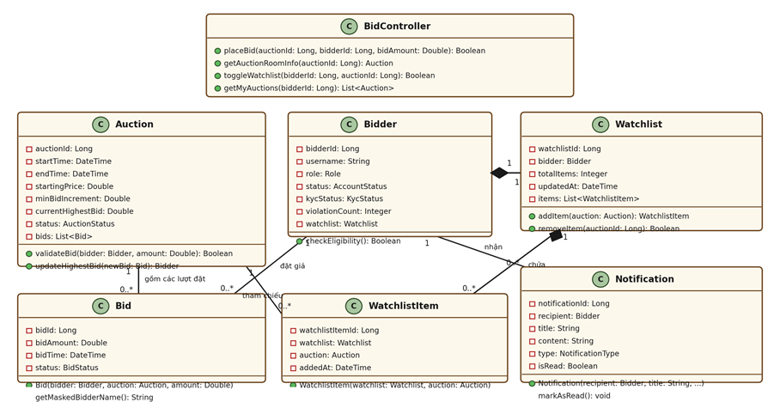
Hình 4.1. Biểu đồ lớp thiết kế chi tiết (Design Class Diagram) phân hệ Đặt giá và Theo dõi
4.1.2. Bảng đặc tả các lớp thực thể của phân hệ P4 (Theo đúng mẫu trang 108–112 & Phụ lục B.2 Giáo trình)
Biểu diễn Lớp (UML) | Thành phần | Đặc tả chi tiết (Theo mẫu trang 108–112 Giáo trình)
Bid  ──────────────────  - bidId : Long  - bidAmount : Double  - bidTime : DateTime  - status : BidStatus  - bidder : Bidder  - auction : Auction  ──────────────────  + Bid(bidder, auction, amount)  + getBidHistory(auctionId)  + getMaskedBidderName() : String | Định nghĩa | Lưu trữ thông tin một lượt trả giá cụ thể của Người mua (Bidder) trong một Phiên đấu giá (Auction).
 | Thuộc tính | ❖ bidId: mã định danh duy nhất của lượt đặt giá.  ❖ bidAmount: số tiền đặt giá (VNĐ).  ❖ bidTime: thời điểm máy chủ ghi nhận lượt đặt giá.  ❖ status: trạng thái lượt đặt giá (VALID, REJECTED).  ❖ bidder, auction: các trường tham chiếu đối tượng tới Bidder và Auction.
 | Phương thức | ❖ Bid(bidder, auction, amount): khởi tạo lượt đặt giá mới và lưu vào CSDL.  ❖ getBidHistory(auctionId): lấy danh sách lịch sử đặt giá của phiên.  ❖ getMaskedBidderName(): trả về tên tài khoản người đặt đã che ký tự ở giữa (ví dụ: ng***an) phục vụ hiển thị công khai.
Watchlist  ──────────────────  - watchlistId : Long  - bidder : Bidder  - totalItems : Integer  - updatedAt : DateTime  - items : List<WatchlistItem>  ──────────────────  + addItem(auction) : WatchlistItem  + removeItem(auctionId) : Boolean  + getItems() : List<WatchlistItem> | Định nghĩa | Quản lý danh sách theo dõi của từng Người mua (Bidder). Mỗi Bidder sở hữu duy nhất 1 đối tượng Watchlist riêng (quan hệ Hợp thành 1–1).
 | Thuộc tính | ❖ watchlistId: mã định danh danh sách theo dõi của người dùng.  ❖ bidder: trường tham chiếu 1–1 tới chủ sở hữu (Bidder).  ❖ totalItems: tổng số phiên đấu giá đang lưu trong danh sách.  ❖ updatedAt: thời điểm cập nhật danh sách gần nhất.  ❖ items: danh sách các mục theo dõi cá nhân (List<WatchlistItem>).
 | Phương thức | ❖ addItem(auction): thêm một phiên đấu giá vào Watchlist của người dùng và tăng totalItems.  ❖ removeItem(auctionId): xóa một phiên đấu giá khỏi Watchlist và giảm totalItems.  ❖ getItems(): lấy toàn bộ các mục theo dõi trong danh sách của Bidder.
WatchlistItem  ──────────────────  - watchlistItemId : Long  - watchlist : Watchlist  - auction : Auction  - addedAt : DateTime  ──────────────────  + WatchlistItem(watchlist, auction)  + remove() : void | Định nghĩa | Biểu diễn từng mục phiên đấu giá cụ thể nằm bên trong danh sách Watchlist cá nhân của một Bidder (quan hệ Hợp thành 1–0..* từ Watchlist, giống Order và OrderLine ở trang 15 Giáo trình).
 | Thuộc tính | ❖ watchlistItemId: mã định danh từng dòng mục theo dõi.  ❖ watchlist: trường tham chiếu tới danh sách Watchlist chứa mục này.  ❖ auction: trường tham chiếu tới phiên đấu giá (Auction) được theo dõi.  ❖ addedAt: thời điểm người dùng bấm lưu phiên đấu giá vào danh sách.
 | Phương thức | ❖ WatchlistItem(watchlist, auction): khởi tạo mục theo dõi mới gắn vào Watchlist cá nhân.  ❖ remove(): hủy mục theo dõi khỏi danh sách.
Notification  ──────────────────  - notificationId : Long  - title : String  - content : String  - type : NotificationType  - isRead : Boolean  - createdAt : DateTime  - recipient : Bidder  ──────────────────  + Notification(recipient, title, ...)  + markAsRead() : void | Định nghĩa | Lưu trữ các thông báo tự động phát sinh trong quá trình đấu giá gửi tới người dùng (đặc biệt là thông báo Bị vượt giá – OUTBID).
 | Thuộc tính | ❖ notificationId: mã thông báo.  ❖ title, content: tiêu đề và nội dung chi tiết thông báo.  ❖ type: phân loại (OUTBID, AUCTION_WON, ORDER_OVERDUE).  ❖ isRead: trạng thái đã đọc (true / false).  ❖ createdAt: thời điểm khởi tạo thông báo.  ❖ recipient: trường tham chiếu tới đối tượng người mua nhận thông báo (Bidder).
 | Phương thức | ❖ Notification(recipient, title, content, type): khởi tạo và gửi thông báo mới tới người nhận.  ❖ markAsRead(): cập nhật trạng thái thông báo thành đã đọc.

4.1.3. Áp dụng Mẫu thiết kế (Design Patterns – Theo Mục 6.5 Giáo trình) — [Phần việc chung do P4 chủ trì]
Mẫu thiết kế (Pattern) | Vị trí áp dụng | Vấn đề giải quyết & Lợi ích thiết kế (Loose Coupling)
1. Observer  (Mẫu Quan sát) | Cập nhật giá phòng đấu (LiveAuctionRoomView) & Thông báo vượt giá (OutbidNotificationHandler) | Khi Auction.updateHighestBid() chạy, Subject (Auction) tự động phát sự kiện tới các ConcreteObserver mà không làm lớp thực thể Auction bị phụ thuộc ngược vào tầng giao diện.
2. State  (Mẫu Trạng thái - Mục 6.5 Giáo trình) | Quản lý vòng đời Phiên đấu giá (AuctionState: Scheduled, Active, Ended, Cancelled) | Đóng gói quy tắc kiểm tra validateBid(), cancel(), close() theo từng lớp trạng thái; loại bỏ hoàn toàn các khối lệnh if-else phức tạp và đảm bảo chỉ nhận giá khi ở ActiveState.
3. Adapter  (Mẫu Bộ chuyển đổi) | Tích hợp Cổng thanh toán (PaymentGatewayInterface) & Vận chuyển (ShippingServiceInterface) | Tách biệt tầng Control với dịch vụ bên ngoài thông qua Interface và MockAdapter, cho phép thay thế dịch vụ giả lập bằng dịch vụ thật mà không cần sửa mã nguồn Controller.

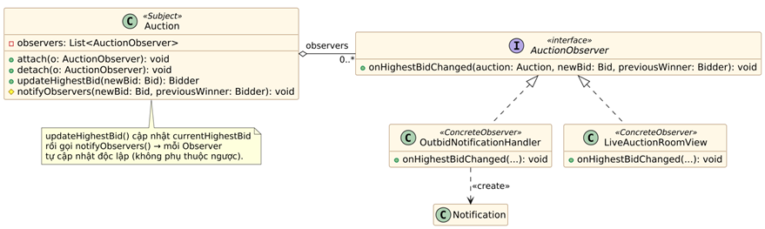
Hình 4.2. Áp dụng mẫu thiết kế Observer cho cập nhật giá và thông báo
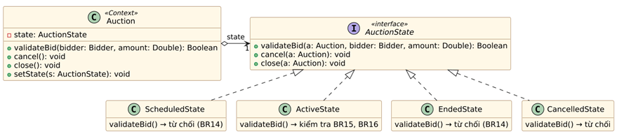
Hình 4.3. Áp dụng mẫu thiết kế State cho vòng đời Auction
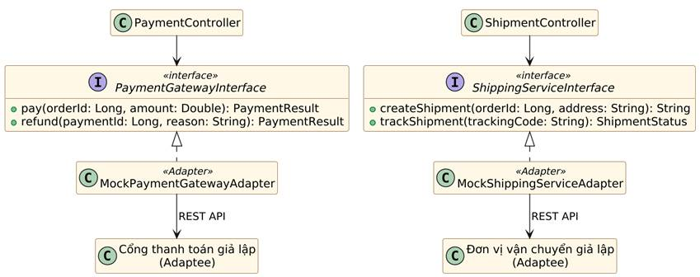
Hình 4.4. Áp dụng mẫu thiết kế Adapter cho Cổng thanh toán và Đơn vị vận chuyển
4.1.4. Thiết kế tương tranh (Concurrency): Xử lý Đặt giá đồng thời và Bid sát giờ (Theo Mục 5.4.1 Giáo trình)
Tình huống tranh chấp đồng thời | Cơ chế khóa đồng bộ (Transaction Row-Level Locking) | Kết quả xử lý đảm bảo toàn vẹn dữ liệu
1. Hai Bidder (A và C) đặt cùng một mức giá hợp lệ (11.000.000 VNĐ) tại cùng một thời điểm | Khi placeBid() được gọi, hệ thống mở giao dịch (BEGIN) và xin khóa bản ghi Auction (SELECT ... FOR UPDATE) trước khi đọc currentHighestBid. | Yêu cầu của A chiếm khóa trước, cập nhật currentHighestBid = 11.000.000 VNĐ rồi COMMIT. Yêu cầu của C vào sau đọc mức giá mới (11.000.000 VNĐ), kiểm tra validateBid() trả về false -> ROLLBACK và báo mức tối thiểu mới là 11.500.000 VNĐ.
2. Bidder gửi lệnh đặt giá sát giờ đúng lúc SystemScheduler đang đóng phiên (chạm endTime) | Tiến trình closeAuction() và placeBid() cùng xin khóa độc quyền trên bản ghi Auction tương ứng. | Nếu SystemScheduler đã khóa bản ghi để cập nhật status = ENDED, yêu cầu đặt giá đến muộn vài mili-giây phải chờ khóa; khi đọc lại status = ENDED thì lập tức bị từ chối theo BR14.

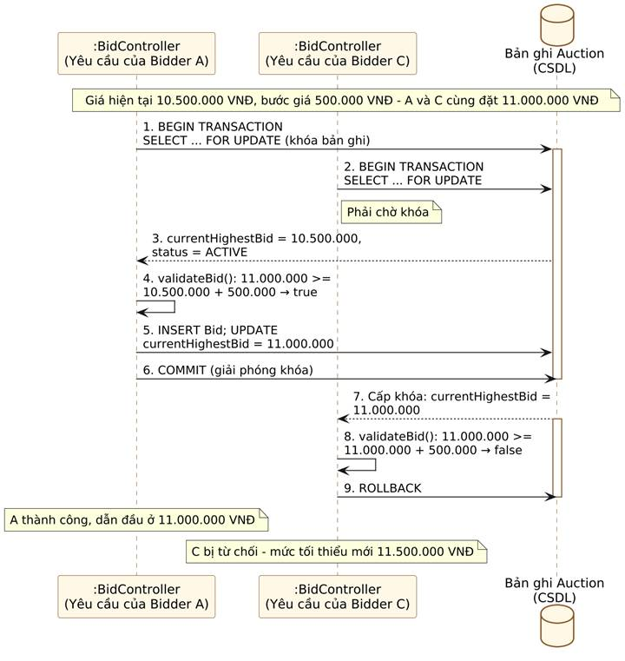
Hình 4.5. Xử lý hai Bidder đặt cùng một mức giá đồng thời bằng khóa bản ghi
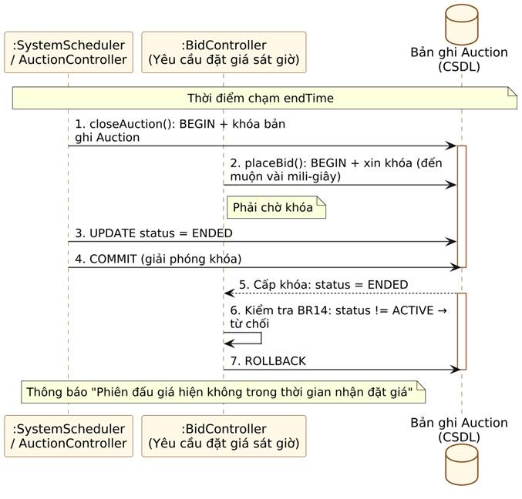
Hình 4.6. Xử lý lượt đặt giá sát giờ khi SystemScheduler đang đóng phiên
4.2. Ánh xạ mối quan hệ (Theo Mục 6.2.5 & 6.2.6 Giáo trình — Phần của P4 gửi P3 ghép vào mục 4.2)
Mối quan hệ giữa các lớp | Loại quan hệ & Tính nhiều | Ánh xạ thành trường thuộc tính trong Lớp chi tiết (Mục 6.2.6 Giáo trình) | Ánh xạ sang Lược đồ CSDL quan hệ (Mục 6.3.4 Giáo trình)
Auction — Bid | Hợp thành / Liên kết  1 — 0..* | • Trong lớp Auction khai báo: - bids: List<Bid>  • Trong lớp Bid khai báo: - auction: Auction | Bảng Bid nhận thêm cột khóa ngoại auction_id tham chiếu tới khóa chính auction_id của bảng Auction.
Bidder — Bid | Liên kết 1-n  1 — 0..* | • Trong lớp Bidder khai báo: - placedBids: List<Bid>  • Trong lớp Bid khai báo: - bidder: Bidder | Bảng Bid nhận thêm cột khóa ngoại bidder_id tham chiếu tới khóa chính bidder_id của bảng Bidder.
Bidder — Watchlist | Hợp thành 1-1  1 — 1 | • Trong lớp Bidder khai báo: - watchlist: Watchlist  • Trong lớp Watchlist khai báo: - bidder: Bidder (Mục 6.2.6 Liên kết 1-1 trang 136 Giáo trình). | Bảng Watchlist nhận khóa ngoại bidder_id kèm ràng buộc UNIQUE(bidder_id) (mỗi Bidder chỉ xuất hiện đúng 1 dòng duy nhất, không trùng lặp).
Watchlist — WatchlistItem | Hợp thành 1-n  1 — 0..* | • Trong lớp Watchlist khai báo: - items: List<WatchlistItem>  • Trong lớp WatchlistItem khai báo: - watchlist: Watchlist. | Bảng WatchlistItem nhận cột khóa ngoại watchlist_id tham chiếu tới khóa chính watchlist_id của bảng Watchlist.
WatchlistItem — Auction | Liên kết n-1  0..* — 1 | • Trong lớp WatchlistItem khai báo trường tham chiếu một chiều: - auction: Auction. | Bảng WatchlistItem nhận cột khóa ngoại auction_id tham chiếu tới Auction.auction_id, kèm UNIQUE(watchlist_id, auction_id).
Bidder — Notification | Liên kết 1-n  1 — 0..* | • Chọn ánh xạ một chiều (one-way): trong lớp Notification khai báo trường - recipient: Bidder. | Bảng Notification nhận thêm cột khóa ngoại recipient_id tham chiếu tới khóa chính bidder_id của bảng Bidder.

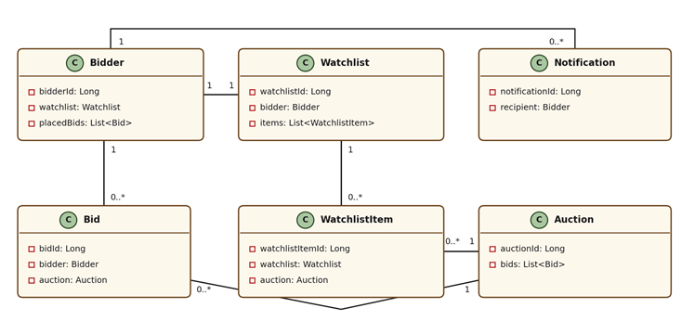
Hình 4.7. Ánh xạ mối quan hệ và lớp liên kết thành thuộc tính tham chiếu đối tượng
4.3. Thiết kế Cơ sở dữ liệu cho các bảng của P4 (Theo Mục 6.3 Giáo trình — Gửi P3 ghép vào mục 4.3)
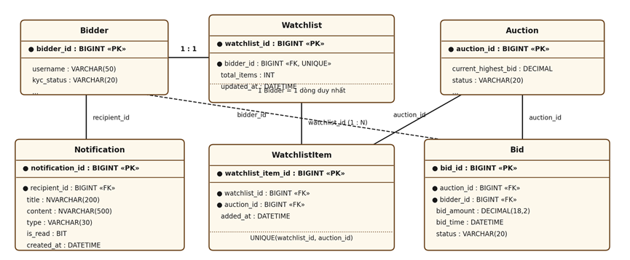
Hình 4.8. Lược đồ quan hệ (ERD) các bảng Bid, Watchlist, WatchlistItem, Notification
1. Bảng Bid (Lưu trữ lịch sử các lượt đặt giá)
Tên trường (Cột) | Kiểu dữ liệu | Khóa / Ràng buộc toàn vẹn | Mô tả chi tiết
bid_id | BIGINT | PRIMARY KEY, Tự động tăng | Mã định danh duy nhất của lượt đặt giá
auction_id | BIGINT | FOREIGN KEY (Auction.auction_id), NOT NULL | Mã phiên đấu giá mà lượt đặt giá này thuộc về
bidder_id | BIGINT | FOREIGN KEY (Bidder.bidder_id), NOT NULL | Mã người mua thực hiện đặt giá
bid_amount | DECIMAL(18,2) | NOT NULL, CHECK (bid_amount > 0) | Số tiền đặt giá (đơn vị: VNĐ)
bid_time | DATETIME | NOT NULL, Mặc định CURRENT_TIMESTAMP | Thời điểm máy chủ ghi nhận lượt đặt giá
status | VARCHAR(20) | NOT NULL, Mặc định 'VALID' | Trạng thái lượt đặt giá (VALID, REJECTED)

2. Bảng Watchlist (Quản lý danh sách theo dõi của tất cả người dùng trên sàn – Quan hệ 1–1 với Bidder)
Tên trường (Cột) | Kiểu dữ liệu | Khóa / Ràng buộc toàn vẹn | Mô tả chi tiết
watchlist_id | BIGINT | PRIMARY KEY, Tự động tăng | Mã định danh danh sách theo dõi của một Bidder
bidder_id | BIGINT | FOREIGN KEY (Bidder.bidder_id), UNIQUE, NOT NULL | Mã người mua sở hữu danh sách (UNIQUE đảm bảo mỗi Bidder chỉ có đúng 1 dòng duy nhất, không trùng lặp)
total_items | INT | NOT NULL, Mặc định 0, CHECK (total_items >= 0) | Tổng số phiên đấu giá hiện có trong danh sách theo dõi của Bidder
updated_at | DATETIME | NOT NULL, Mặc định CURRENT_TIMESTAMP | Thời điểm cập nhật danh sách theo dõi gần nhất

3. Bảng WatchlistItem (Lưu các mục phiên đấu giá trong danh sách cá nhân của từng người dùng)
Tên trường (Cột) | Kiểu dữ liệu | Khóa / Ràng buộc toàn vẹn | Mô tả chi tiết
watchlist_item_id | BIGINT | PRIMARY KEY, Tự động tăng | Mã định danh từng mục phiên đấu giá được lưu
watchlist_id | BIGINT | FOREIGN KEY (Watchlist.watchlist_id), NOT NULL | Mã danh sách theo dõi cá nhân chứa mục này
auction_id | BIGINT | FOREIGN KEY (Auction.auction_id), NOT NULL | Mã phiên đấu giá được theo dõi
added_at | DATETIME | NOT NULL, Mặc định CURRENT_TIMESTAMP | Thời điểm thêm phiên vào danh sách cá nhân

(Ràng buộc bảng: UNIQUE (watchlist_id, auction_id) đảm bảo trong một Watchlist cá nhân không lưu trùng lặp cùng một phiên đấu giá).
4. Bảng Notification (Lưu trữ thông báo gửi tới người dùng)
Tên trường (Cột) | Kiểu dữ liệu | Khóa / Ràng buộc toàn vẹn | Mô tả chi tiết
notification_id | BIGINT | PRIMARY KEY, Tự động tăng | Mã định danh thông báo
recipient_id | BIGINT | FOREIGN KEY (Bidder.bidder_id), NOT NULL | Mã người dùng nhận thông báo
title | NVARCHAR(200) | NOT NULL | Tiêu đề ngắn của thông báo
content | NVARCHAR(500) | NOT NULL | Nội dung chi tiết (ví dụ: báo bị vượt giá tại phiên...)
type | VARCHAR(30) | NOT NULL | Phân loại (OUTBID, AUCTION_WON, ORDER_OVERDUE)
is_read | BIT | NOT NULL, Mặc định 0 (False) | Trạng thái đã xem (1) hoặc chưa xem (0)
created_at | DATETIME | NOT NULL, Mặc định CURRENT_TIMESTAMP | Thời điểm hệ thống khởi tạo thông báo

4.4. Thiết kế giao diện người sử dụng (Theo Mục 6.4 Giáo trình Thầy Quế)
Nguyên lý thiết kế giao diện (Mục 6.4 Giáo trình) | Cách áp dụng cụ thể trên các màn hình của Phân hệ P4 | Màn hình & Lớp biên tương ứng
1. Dựa vào ca sử dụng  (Trang 149 Giáo trình) | Gộp các ca sử dụng liên quan mật thiết (Xem phòng đấu UC14, Đặt giá UC13, Lưu Watchlist UC10) vào chung một giao diện đơn để người mua thao tác liền mạch. | LiveAuctionRoomView  (Hình 2.3)
2. Đơn giản hóa sử dụng  (Trang 150 Giáo trình) | Trang bị nút cộng nhanh '+ Bước giá' tự động điền mức giá hợp lệ tối thiểu tiếp theo, giúp Bidder trả giá ngay chỉ với 1 thao tác chuột. | LiveAuctionRoomView  (Hình 2.3)
3. Sử dụng giao diện kiểu Notebook / Tabs  (Trang 150–151 Giáo trình) | • Chia thông tin cổ vật thành 3 Tab: [Mô tả chi tiết], [Nguồn gốc xuất xứ], [Chứng thư giám định].  • Chia màn hình Đấu giá của tôi thành 2 Tab: [Tab 1 - Watchlist] và [Tab 2 - Phiên đang tham gia]. | LiveAuctionRoomView (Hình 2.3) &  WatchlistView (Hình 2.4)
4. Tránh nhiều cửa sổ chồng nhau  (Trang 152 Giáo trình) | Hiển thị chứng thư giám định, lịch sử đặt giá trực tiếp và cảnh báo vượt giá ngay trong các vùng cố định trên trang hiện tại thay vì mở cửa sổ pop-up rời rạc. | LiveAuctionRoomView &  WatchlistView

4.5. Thiết kế triển khai (Biểu đồ Gói và Kiến trúc hạ tầng – Theo Chương 5 Giáo trình)
4.5.1. Biểu đồ gói (Package Diagram – Mục 5.6 Giáo trình)
Tên gói (Package) | Các gói con / Thành phần bên trong | Trách nhiệm kiến trúc
UI / Boundary Package  (Gói Giao diện) | • Guest & Bidder Views (LiveAuctionRoomView, WatchlistView...)  • Admin Management Views  • External Service Interfaces (PaymentGatewayInterface, ShippingServiceInterface) | Hiển thị giao diện người dùng, tiếp nhận thao tác và kết nối dịch vụ ngoài; phụ thuộc («use») vào Control Package.
Control Package  (Gói Điều khiển) | • Account & Audit Controllers, Item & Appraisal Controllers  • Auction & Bid Controllers (AuctionController, BidController)  • Order, Payment & Dispute Controllers + SystemScheduler | Điều phối luồng sự kiện của 25 Use Case, kiểm tra quy tắc nghiệp vụ và chạy tác vụ tự động; phụ thuộc («use») vào Entity Package.
Entity Package  (Gói Thực thể) | • 18 lớp thực thể nghiệp vụ (Bidder, AntiqueItem, AppraisalCertificate, Auction, Bid, Watchlist, WatchlistItem, Notification, Order, Payment...) | Đóng gói dữ liệu miền bài toán đấu giá đồ cổ và ánh xạ lưu trữ xuống Cơ sở dữ liệu.

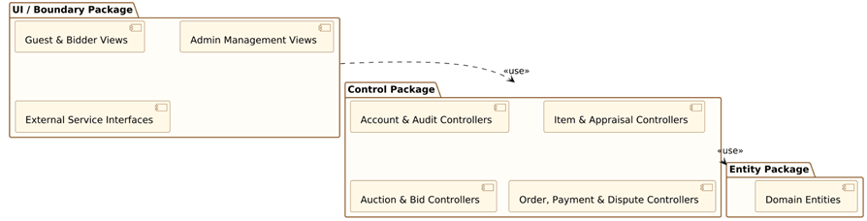
Hình 4.9. Biểu đồ gói (Package Diagram) của hệ thống
4.5.2. Kiến trúc hạ tầng hệ thống (Deployment Diagram – Mục 5.3.4 Giáo trình)
Nút hạ tầng (Node) | Thành phần triển khai bên trong | Giao thức kết nối
Máy trạm Người dùng  (Client Node) | Trình duyệt Web (Khách, Bidder, Admin) – Mô hình Thin Client. | HTTP / HTTPS / WebSocket kết nối tới Máy chủ Ứng dụng.
Máy chủ Ứng dụng  (Web / App Server) | Hệ thống Web Sàn đấu giá (Boundary + Control + Entity) và Bộ lập lịch tự động (SystemScheduler). | TCP/IP (JDBC/ORM) tới Máy chủ CSDL; REST API tới Dịch vụ ngoài.
Máy chủ Cơ sở dữ liệu  (Database Server) | Hệ quản trị CSDL quan hệ (RDBMS) đảm bảo giao dịch ACID và khóa bản ghi. | Nhận truy vấn SQL từ Máy chủ Ứng dụng.
Dịch vụ ngoài (Giả lập)  (External Mock Services) | Mô-đun Cổng thanh toán giả lập và Đơn vị vận chuyển giả lập. | Giao tiếp qua giao thức REST API.

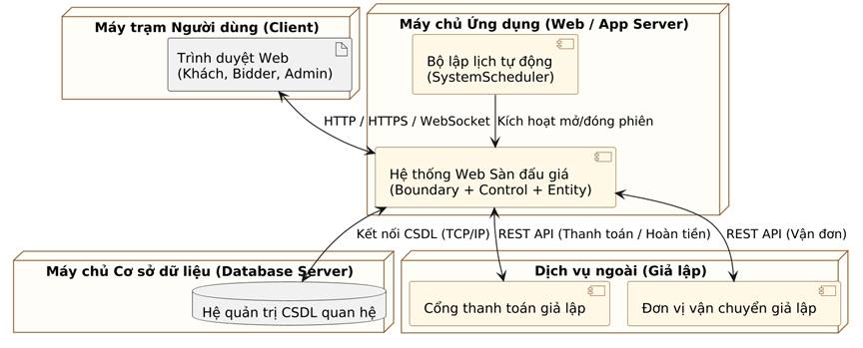
Hình 4.10. Biểu đồ triển khai (Deployment Diagram) của hệ thống
CHƯƠNG 5. TRIỂN KHAI VÀ KIỂM THỬ HỆ THỐNG
5.1. Lựa chọn nền tảng và công nghệ triển khai (Theo Phụ lục A Giáo trình)
Tiêu chí / Tầng kiến trúc | Giải pháp lựa chọn: Ứng dụng Web (Web Application) | Ưu thế vượt trội cho bài toán Đấu giá Đồ cổ trực tuyến
Mô hình triển khai tổng thể | Ứng dụng Web 3 tầng (Client – Server với Thin Client trên trình duyệt) | Nhiều Bidder ở các vị trí khác nhau cùng truy cập phòng đấu giá mà không cần cài đặt phần mềm trước như Desktop App (WinForms/Java Swing).
Kiểm soát thời gian chuẩn | Đồng bộ thời gian tập trung tại Máy chủ Ứng dụng (Server-side Clock) | Toàn bộ startTime, endTime và bidTime đều lấy theo đồng hồ máy chủ, chặn tuyệt đối việc người dùng tự chỉnh giờ máy cá nhân để gian lận.
Giao thức cập nhật thời gian thực | HTTP / HTTPS kết hợp WebSocket / Server-Sent Events (SSE) | Đẩy (push) tức thời mức giá dẫn đầu mới và lịch sử đặt giá tới mọi trình duyệt đang mở trong vòng < 2 giây (đáp ứng NFR_P4_01).
Khả năng trình diễn (Demo) | Đa phiên làm việc trên cùng một máy tính | Cho phép mở đồng thời nhiều cửa sổ trình duyệt (Admin, Bidder A, Bidder B) để kiểm chứng trực quan luồng đặt giá cạnh tranh và thông báo vượt giá.

5.2. Cấu trúc tổ chức mã nguồn
Thư mục mã nguồn | Ánh xạ từ Gói thiết kế (Mục 4.5.1) | Các tệp thành phần tiêu biểu (Đánh dấu phần của P4)
/views (frontend) | UI / Boundary Package | LiveAuctionRoomView (P4), WatchlistView (P4), CatalogueView, OrderManagementView...
/controllers | Control Package | BidController (P4), AuthController, ItemController, AuctionController, OrderController, PaymentController...
/models (entities) | Entity Package (18 lớp) | Bid (P4), Watchlist (P4), WatchlistItem (P4), Notification (P4), Bidder, AntiqueItem, Auction... + Cấu hình CSDL
/scheduler | Control Package (Tác vụ ngầm) | SystemScheduler (Tự động thực thi mở phiên UC12, đóng phiên UC15, hủy đơn quá hạn UC16)
/mock-services | External Service Adapters | Cổng thanh toán giả lập (Thành công / Thất bại / Hoàn tiền) & Đơn vị vận chuyển giả lập

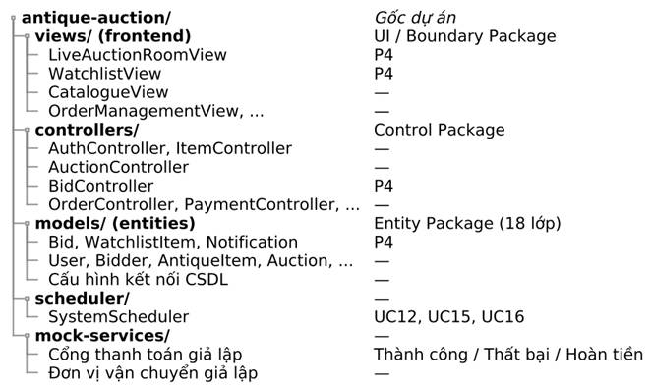
Hình 5.1. Cây thư mục tổ chức mã nguồn
5.6. Kiểm thử chức năng Đặt giá, Theo dõi và Kiểm thử đồng thời (Phần của P4)
Mã TC | Use Case | Mục tiêu kiểm thử | Điều kiện & Dữ liệu đầu vào | Kết quả mong đợi | Kết quả
TC_P4_01 | UC13 | Đặt giá hợp lệ ở lượt đầu tiên (Luồng chính) | • Phiên đang ACTIVE, giá khởi điểm 10.000.000 VNĐ, chưa có người đặt.  • Bidder A (đã duyệt KYC) đặt 10.000.000 VNĐ. | Lưu lượt đặt giá mới; cập nhật giá cao nhất = 10.000.000 VNĐ, người dẫn đầu = Bidder A; báo thành công. | Đạt (Pass)
TC_P4_02 | UC13 | Đặt giá vượt người dẫn đầu & Tạo thông báo Outbid (BR15, BR17) | • Bidder A đang dẫn đầu (10.000.000 VNĐ), bước giá 500.000 VNĐ.  • Bidder B (đã duyệt KYC) đặt 10.500.000 VNĐ. | Cập nhật giá cao nhất = 10.500.000 VNĐ, người dẫn đầu = Bidder B; sinh Notification báo 'Bị vượt giá' cho Bidder A. | Đạt (Pass)
TC_P4_03 | UC13 | Kiểm tra chặn mức giá thấp hơn bước giá tối thiểu (BR15) | • Giá hiện tại 10.500.000 VNĐ, bước giá 500.000 VNĐ.  • Bidder A nhập 10.800.000 VNĐ (< 11.000.000 VNĐ). | Từ chối lưu, giữ nguyên giá cũ và hiển thị thông báo yêu cầu đặt tối thiểu từ 11.000.000 VNĐ. | Đạt (Pass)
TC_P4_04 | UC13 | Kiểm tra chặn người đang dẫn đầu tự nâng giá (BR16) | • Bidder B đang giữ giá cao nhất (10.500.000 VNĐ).  • Bidder B tiếp tục nhập 11.500.000 VNĐ và bấm 'Đặt giá'. | Chặn thao tác và hiển thị cảnh báo 'Bạn đang là người giữ mức giá cao nhất hiện tại'. | Đạt (Pass)
TC_P4_05 | UC13 | Kiểm tra chặn tài khoản chưa xác minh KYC hoặc Admin (BR13) | • Dùng tài khoản Bidder C (chưa duyệt KYC) hoặc Admin gửi yêu cầu đặt giá. | Từ chối thực hiện và hiển thị thông báo tài khoản không đủ điều kiện tham gia đấu giá. | Đạt (Pass)
TC_P4_06 | UC13 | Kiểm tra xử lý đặt giá đồng thời cùng một mức giá (BR17) | • Giá hiện tại 10.500.000 VNĐ, bước giá 500.000 VNĐ.  • Bidder A và C cùng đặt 11.000.000 VNĐ cùng lúc. | Xử lý tuần tự bằng khóa bản ghi: chỉ 1 người thành công ở 11.000.000 VNĐ; người đến sau bị từ chối và báo mức tối thiểu mới 11.500.000 VNĐ. | Đạt (Pass)
TC_P4_07 | UC14 | Kiểm tra hiển thị phòng đấu giá và cập nhật giá trực tiếp | • Mở Phòng đấu giá trên 2 trình duyệt.  • Đặt giá mới trên trình duyệt thứ 2. | Trình duyệt thứ nhất tự động nhảy mức giá mới và thêm dòng lịch sử (che tên ng***an) trong vòng < 2 giây. | Đạt (Pass)
TC_P4_08 | UC10 | Kiểm tra thêm/xóa Watchlist và xem trạng thái phiên cá nhân | • Bidder A lưu phiên vào Watchlist, sau đó mở 'Đấu giá của tôi' sau khi bị Bidder B vượt giá. | Phiên xuất hiện trong Tab 1 (Watchlist); tại Tab 2 (Phiên đang tham gia) hiển thị đúng trạng thái 'Bị vượt giá'. | Đạt (Pass)

